肉鸭饲料配方怎么配，鸭的核心料很关键
养殖肉鸭选择优质的饲料配方进行喂养，保证肉鸭既能正常生长发育又能充分发挥其营养特性，以提高饲喂效果,降低饲养成本。增加养殖效益，下面一起来学习养殖肉鸭的饲料方法有哪些吧！
肉鸭饲料自配料​
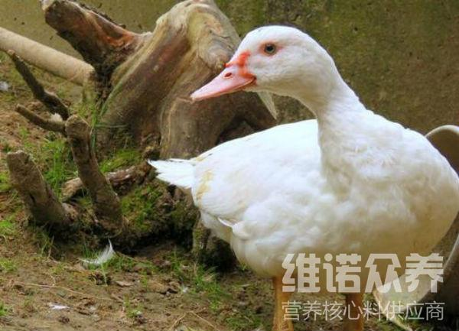
一、肉鸭饲料配方：
1.(第1-25天)玉米40%，秸秆40.7%，碎米10%，肉粉7.5%，贝壳粉1%，食盐0.5%，维诺鸭用多维0.1%，维诺霉清多矿0.1%，维诺复合益生菌0.1%。
2.(第26-45天)玉米35%，秸秆20%，碎米10%，鱼粉33.2%，贝壳粉1%，食盐0.5%，维诺鸭用多维0.1%，维诺霉清多矿0.1%，维诺复合益生菌0.1%。
在配制肉鸭饲料的日粮时，均衡搭配按饲料比例进食，能够快速让鸭子生长快，提高鸭的营养需要，满足蛋白质的吸收，提高抵抗力，复合益生菌抑制有害菌的繁殖，平衡机体性能，提高肠道营养消化吸收率，达到肉鸭增肥增重快，可提前出栏。

